Ofício nº 2075/2013 Em 18 de novembro de 2013

Ao
Excelentíssimo Senhor
JOÃO FARIAS
Presidente da Câmara Municipal
ARARAQUARA/SP

Senhor Presidente:

Pelo presente, nos termos do artigo 72 da Lei Orgânica do Município de Araraquara, temos a honra de encaminhar para apreciação dessa Ilustre Câmara Municipal, o incluso Projeto de Lei.

A intenção desta propositura é homenagear o saudoso Professor LAÉRCIO DE ARRUDA FERREIRA, também conhecido como PELICA, atribuindo seu nome a Academia da Saúde do Jardim Cruzeiro do Sul, desta cidade.

Segue em anexo breve relato da trajetória de vida do homenageado e cópia da certidão de óbito.

Tendo em vista a finalidade a que o Projeto de Lei se destinará, entendemos estar plenamente justificada a propositura do mesmo que, por certo, irá merecer o beneplácito desta Casa de Leis.

Aproveitamos a oportunidade para reiterar a Vossa Excelência e nobres Vereadores, os protestos de nossa elevada estima e distinta consideração.

Atenciosamente,

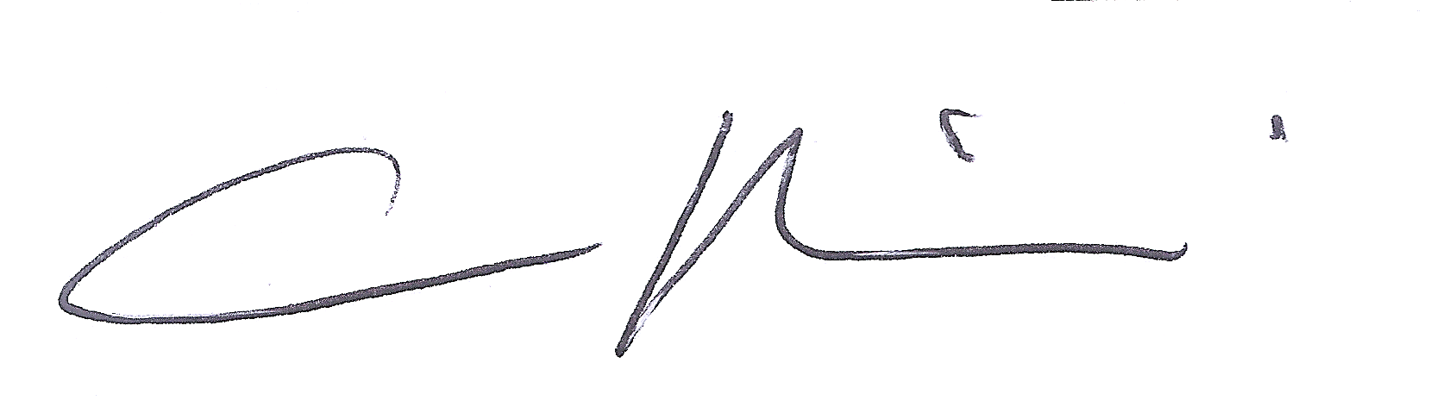

MARCELO FORTES BARBIERI
Prefeito Municipal

PROJETO DE LEI Nº 477/13

Denomina Academia da Saúde PROFESSOR LAÉRCIO DE ARRUDA FERREIRA “PELICA” e dá outras providências.

Art. 1º Fica denominada PROFESSOR LAÉRCIO DE ARRUDA FERREIRA “PELICA”, a Academia da Saúde do Jardim Cruzeiro do Sul, desta cidade.

Art. 2º Esta lei entrará em vigor na data de sua publicação, revogadas as disposições em contrário.

PREFEITURA DO MUNICÍPIO DE ARARAQUARA, aos 18 (dezoito) de novembro de 2013 (dois mil e treze).

MARCELO FORTES BARBIERI
Prefeito Municipal

